**ПРАВИТЕЛЬСТВО РОССИЙСКОЙ ФЕДЕРАЦИИ**

**НАЦИОНАЛЬНЫЙ ИССЛЕДОВАТЕЛЬСКИЙ УНИВЕРСИТЕТ**

**«ВЫСШАЯ ШКОЛА ЭКОНОМИКИ»**

Факультет компьютерных наук

Департамент программной инженерии

|  |  |
| --- | --- |
| СОГЛАСОВАНО  Научный руководитель  доцент департамента  программной инженерии  факультета компьютерных наук,  канд. техн. наук  Родригес Залепинос Р.А.  **«___» _________________**  2018 г. | УТВЕРЖДЕНО  Академический руководитель  образовательной программы  «Программная инженерия»  профессор департамента программной инженерии, канд. техн. наук  **______________________** В.В. Шилов  **«___» _________________**  2018 г. |

|  |  |
| --- | --- |
| **Подп. и дата** |  |
| **Инв. № дубл.** |  |
| **Взам. инв. №** |  |
| **Подп. и дата** |  |
| **Инв. № подл** |  |

**ПРОГРАММА ОБНАРУЖЕНИЯ ИЗМЕНЕНИЙ ЗЕМЛЕПОЛЬЗОВАНИЯ ПО МУЛЬТИСЕНОСОРНЫМ СПУТНИКОВЫМ ДАННЫМ**

**Руководство оператора**

**ЛИСТ УТВЕРЖДЕНИЯ**

**RU.17701729.04.16 34 01-1-ЛУ**

|  |  |
| --- | --- |
|  | Исполнитель:  студент группы БПИ153  **___________________** /А.А. Лукин/  **«___» _________________**  2018 г. |

УТВЕРЖДЕН

RU.17701729.04.16 34 01-1-ЛУ

**ПРОГРАММА ОБНАРУЖЕНИЯ ИЗМЕНЕНИЙ ЗЕМЛЕПОЛЬЗОВАНИЯ ПО МУЛЬТИСЕНСОРНЫМ СПУТНИКОВЫМ ДАННЫМ**

|  |  |
| --- | --- |
| **Подп. и дата** |  |
| **Инв. № дубл.** |  |
| **Взам. инв. №** |  |
| **Подп. и дата** |  |
| **Инв. № подл** |  |

**Руководство оператора**

**RU.17701729.04.16 34 01-1**

**Листов 18**

# **АННОТАЦИЯ**

В данном программном документе приведена программа и методика испытаний для «Программы обнаружения изменений землепользования по мультисенсорным спутниковым данным». Данная программа предназначена для обнаружения изменений землепользования по спутниковым снимкам.

Оформление программного документа «Руководство оператора» произведено по требованиям ГОСТ 19.505-79 «Руководство оператора. Требования к содержанию и оформлению».

**Содержание**

**АННОТАЦИЯ** 2

**1.** **Назначение программы** 4

**1.1. Функциональное назначение** 4

**1.2. Эксплуатационное назначение** 4

**1.3. Состав функций** 4

**2.** **Условия выполнения программы** 6

**2.1. Минимальные требования к составу и параметрам технических средств** 6

**2.2. Требования к информационной и программной совместимости** 6

**2.3. Требования квалификация и уровня подготовки пользователя** 6

**3.Выполнение программы** 7

**3.1. Главное окно программы** 7

**3.2 Модуль поиска и загрузки данных** 8

**3.3** **Модуль преобразования данных Sentinel-2** 9

**3.4 Модуль обучения классификаторов SVM** 10

**3.4** **Модуль обнаружения результата изменений землепользования по мультисенсорным данным** 11

**4.** **Сообщения оператору** 14

**Список использованной литературы** 16

**Приложение 1 ТЕРМИНОЛОГИЯ** 17

# **Назначение программы**

## **1.1. Функциональное назначение**

Программа предназначена для детектирования изменений землепользования на основе мультисенсорных спутниковых данных, предоставляемых спутниками программы Sentinel 2 Европейского космического агентства.

Виды землепользования должны быть представлены следующими классами:

1. Водные ресурсы.
2. Агрикультура.
3. Застроенные области.
4. Лесное хозяйство.

Программа должна визуализировать изменения землепользования по всем классам в совокупности с указанием видом изменения землепользования, а также по изменению каждого класса индивидуально.

Программа предоставляет возможность сохранения результатов обработки данных в виде гео-векторных файлов.

## **1.2. Эксплуатационное назначение**

Программный продукт может применяться учеными в сферах экологии и урбанистики, а также в области учета землепользования государственными органами, занимающимися контролем пользования земельными участками.

## **1.3. Состав функций**

Программа должна обеспечивать возможность выполнения следующих функций:

1. Поиск и загрузка мультиспектральных данных Sentinel 2 c помощью сервиса Open Access Hub API [3] Европейского космического агентства.
2. Преобразование данных Sentinel 2 Level 1C [4] к данным с Sentinel 2 Level 2A [4]
3. Извлечение данных геопривязки из файлов различных спектров данных Sentinel 2 формата JP2000 и создание файла проекции и world файла для файла каждого файла спектра данных.
4. Классификация с помощью модели SVM данных SVM на следующие классы:
5. Водные ресурсы.
6. Пахотные земли и пастбища.
7. Застроенные области.
8. Лесное хозяйство.
9. Возможность инкрементного обучения классификатора SVM с использованием генерации обучающих и контрольных выборок с помощью мультиспектральной сцены Sentinel 2 и векторного файла, использующего нотацию атрибутов векторов Open Street Map (OSM) [5].
10. Поиск гиперпараметров классификатора SVM c помощью алгоритма grid search и использование кросс-валидации при обучении классификатора SVM.
11. Обнаружение изменения землепользования на основе нескольких данных Sentinel 2 для определенной области, считанных в разное время.
12. Визуализация результатов обнаружения изменений землепользования и классификации данных.
13. Расчет площадей областей изменений.

Возможность сохранения результата определения изменения землепользования в формат векторных файлов с геопривязкой ERSI Shapefile.

# **Условия выполнения программы**

## **2.1. Минимальные требования к составу и параметрам технических средств**

Программой предъявляются следующие требования к составу и параметрам технических средств:

1. Процессор с тактовой частотой не менее 2.3ГГц
2. Оперативная память не менее 4Гб
3. Жесткий диск со свободным объемом не менее 20Гб
4. Монитор
5. Клавиатура
6. Мышь
7. Стабильное соединение с сетью Интернет

## **2.2. Требования к информационной и программной совместимости**

Программой предъявляются следующие требования к информационной и программной совместимости персональных компьютеров пользователей:

1. Операционная система Windows 7, Windows 8, Windows 8.1, Windows 10 или более поздней версии.
2. Программное обеспечение Java 8 JRE или выше.
3. Дистрибутив Anaconda c версией Python 2.7.
4. Установленная база данных PostgreSQL с расширением PostGIS
5. Установления библиотека Geospatial Data Abstraction Library (GDAL/OGR) версии 2.0.1.

## **2.3. Требования квалификация и уровня подготовки пользователя**

Пользователь должен владеть базовыми навыками работы с компьютером и базовыми знаниями о работе с GIS средствами и владеть знаниями в области гео-моделирования.

Обязательно ознакомление пользователя с руководством оператора.

# **3.Выполнение программы**

В данном разделе описан пример работы с программным продуктом и указано назначение элементов интерфейса.

## **3.1. Главное окно программы**

Главная страница программы показана на рис. 1.

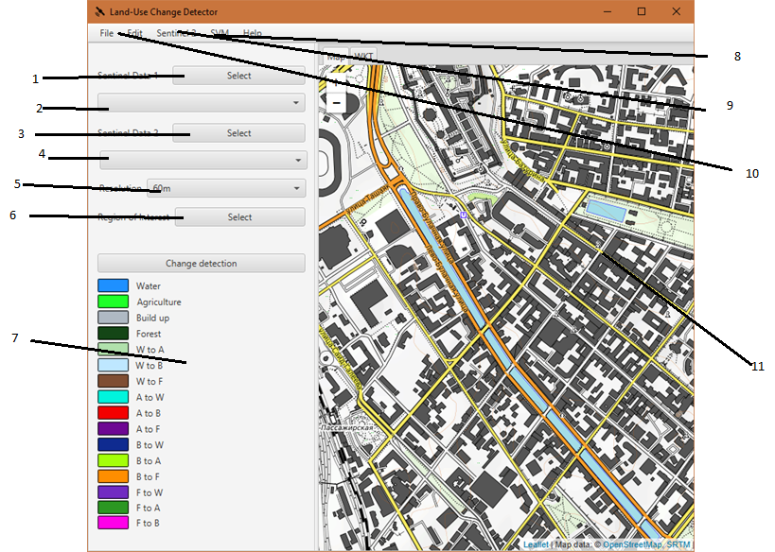

Рис.1. Главное окно программы

1. Кнопка выбора данных Sentinel-2 Level 2A номер 1 для обнаружения изменений
2. Список для выбора гранулы данных номер 1
3. Кнопка выбора данных Sentinel-2 Level 2A номер 2 для обнаружения изменений
4. Список для выбора гранулы данных номер 2
5. Список выбора резолюции для обнаружения изменений землепользования
6. Кнопа выбора файла ROI в формате ERSI Shapefile
7. Поле вывода результата расчета площадей изменения землепользования по классам
8. Элемент меню запуска модуля обучения SVM
9. Элемент меню запуска модулей «Поиска и загрузки данных» и «Преобразования данных»
10. Элемент меню экспорта и импорта результата детектирования
11. Интерактивная карта демонстрации результата детектирования

## **3.2 Модуль поиска и загрузки данных**

Для открытия окна модуля поиска и загрузки данных необходима перейти в меню по пути (Sentinel 2 – Search and Download). Откроется окном модуля поиска и загрузки данных (рис.2)

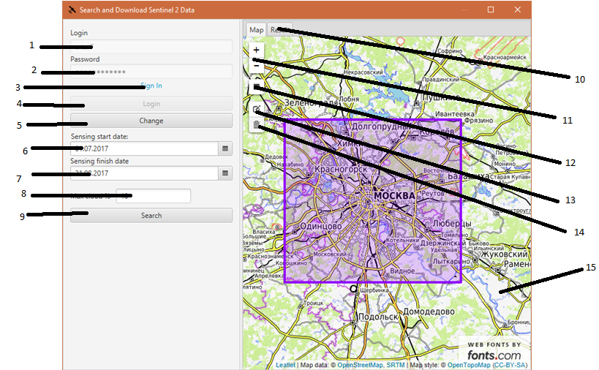

Рис.2. Окно модуля поиска и загрузки данных

1. Поле ввода логина Copernicus Open Hub
2. Поле ввода пароля Copernicus Open Hub
3. Ссылка для регистрации на Copernicus Open Hub
4. Кнопка авторизации
5. Кнопка изменения введенных логина и пароля
6. Поле ввода даты начала периода создания снимка
7. Поле ввода даты окончания периода создания снимка
8. Поле ввода максимального процента покрытия снимков облаками
9. Кнопка запуска поиска данных
10. Кнопка перехода на элемент просмотра результатов поиска
11. Кнопки масштабирования карты
12. Кнопка рисования области поиска
13. Кнопка редактирования области поиска
14. Копка удаления области поиска
15. Интерактивная карта

На рис. 3 показаны результаты поиска

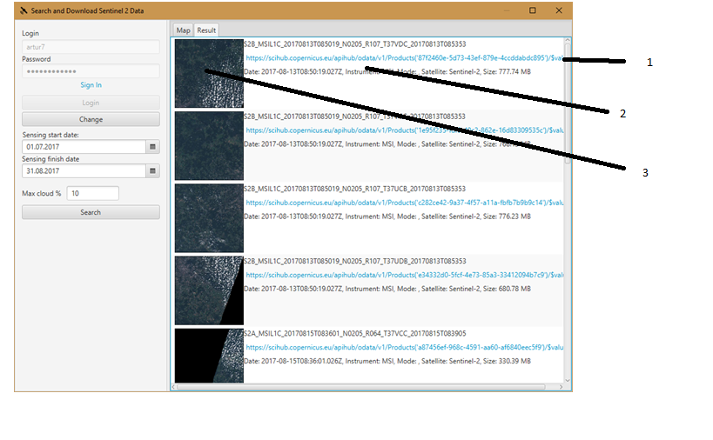

Рис.3. Окно результатов поиска

1. Ссылка для загрузки данных
2. Описание снимка
3. Quickview найденных данных

## **3.3** **Модуль преобразования данных Sentinel-2**

На рис.4. показано окно модуля преобразования данных Sentinel-2 Level 1C к Sentinel-2 Level 2A.

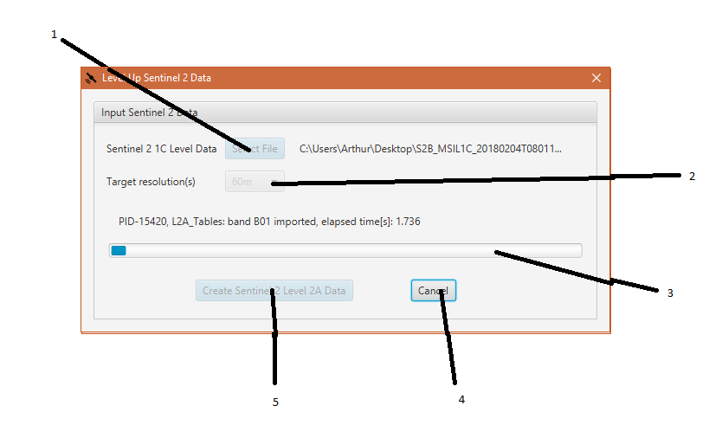

Рис. 4. Окно модуля преобразования данных

1. Кнопка выбора файла Sentinel-2 Level 1C
2. Список выбора резолюции
3. Индикатор состояния преобразования
4. Кнопка начала преобразования
5. Кнопка отмены преобразования

## **3.4 Модуль обучения классификаторов SVM**

На рис.5 показано окно обучения классификаторов SVM

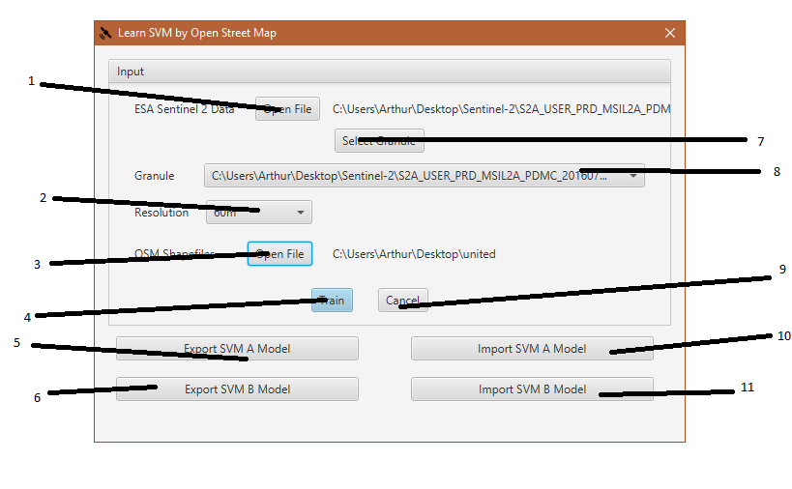

Рис. 5. Окно обучения классификаторов SVM

1. Кнопка выбора данных Sentinel-2 Level 2A
2. Кнопа выбора резолюции
3. Кнопка выбора данных Open Street Map
4. Кнопка начала обучения
5. Кнопка экспорта классификатора для спутника Sentinel-2 A
6. Кнопка экспорта классификатора для спутника Sentinel-2 B
7. Кнопка вывода гранул
8. Кнопка выбора гранулы
9. Кнопка отмены обучения
10. Кнопка импорта классификатора для спутника Sentinel-2 A
11. Кнопка ипторта классификатора для спутника Sentinel-2 B

## **3.4** **Модуль обнаружения результата изменений землепользования по мультисенсорным данным**

На рис.6 показано окно модуля обнаружения результата по мультисенсорным данным.

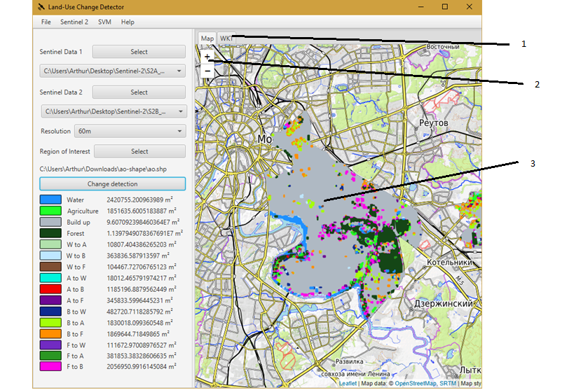

Рис. 6. Результат обнаружения изменений

1. Переход на вкладку результата WKT
2. Элементы управления увеличения-уменьшения масштаба
3. Результат на интерактивной карте

На рис. 7 показано окно результата WKT

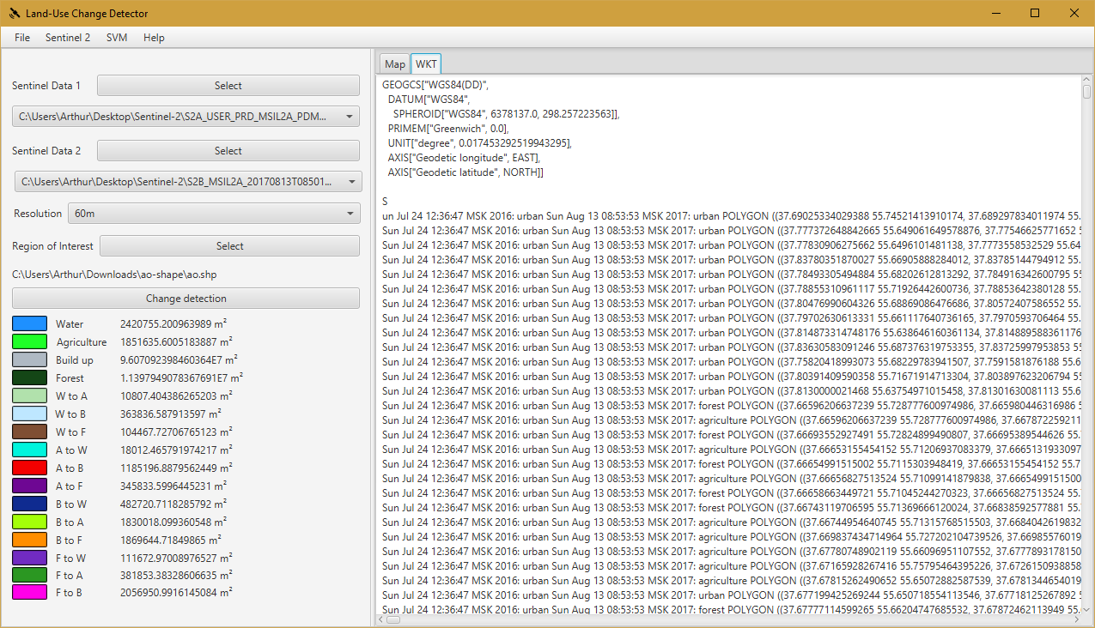

Рис. 7. Результат обнаружения изменений WKT

# **Сообщения оператору**

1. «Некорректные данные» возникает при выборе некорректных данных Sentinel 2 (рис. 8).

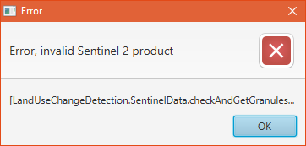

Рисунок 8. Пример сообщения о некорректных данных

1. «Гранулы не пересекаются» при обнаружении изменений на не пересекющихся данных Sentinel-2(рис. 9).

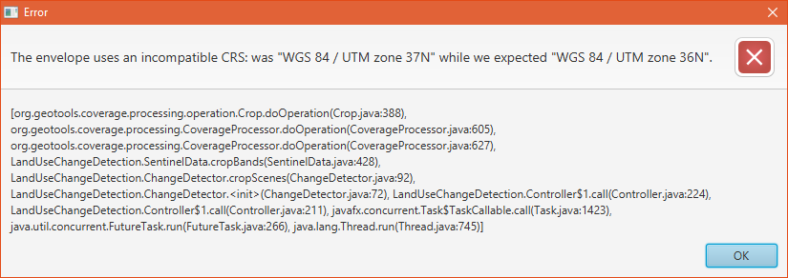

Рисунок 9. Пример сообщения о непересекающихся данных

1. «Данные не найдены» возникает при отсутствии результатов поиска данных (рис. 10).

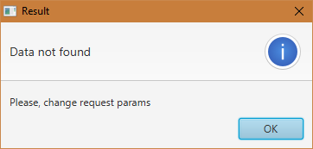

Рисунок 9. Пример сообщения с информацией об отсутствии данных

# **Список использованной литературы**

1. European Space Agency [Электронный ресурс] // ESA: [сайт]. [2018]. URL: https://www.esa.int/ESA (дата обращения: 10.01.2018).
2. Open Access Hub [Электронный ресурс] // ESA: [сайт]. [2018]. URL: https://scihub.copernicus.eu/twiki/do/view/SciHubWebPortal/APIHubDescription (дата обращения: 10.02.2018).
3. Sentinel 2 Product Types [Электронный ресурс] // ESA: [сайт]. [2018]. URL: https://earth.esa.int/web/sentinel/user-guides/sentinel-2-msi/product-types (дата обращения: 10.02.2018).
4. Open Street Map Tags [Электронный ресурс] // Open Street Map: [сайт]. [2018]. URL: https://wiki.openstreetmap.org/wiki/Tags (дата обращения: 10.02.2018).
5. Windows [Электронный ресурс] // Mocrosoft: [сайт]. [2018]. URL: https://www.microsoft.com/ru-ru/windows (дата обращения: 05.05.2018).
6. Java SE Development KIT [Электронный ресурс] // Oracle: [сайт]. [2018]. URL: http://www.oracle.com/technetwork/java/javase/downloads/jdk8-downloads-2133151.html (дата обращения: 05.05.2018).
7. Python:Anaconda [Электронный ресурс] // Anaconda: [сайт]. [2018]. URL: https://anaconda.org/anaconda/python (дата обращения: 05.05.2018).
8. ГОСТ 19.604-78 Правила внесения изменений в программные документы, выполненные печатным способом. //Единая система программной документации. – М.: ИПК Издательство стандартов, 2001.
9. ГОСТ Р 7.02-2006 Консервация документов на компакт-дисках. Общие требования. – М.: ИПК Издательство стандартов, 2006
10. ГОСТ 18300-87 Спирт этиловый ректификованный технический. Технические условия. – М.:ИПК Издательство стандартов, 1997
11. ГОСТ 9805-84. Спирт изопропиловый. Технические условия. – М.: ИПК Издательство стандартов, 1984.
12. ГОСТ 19.602-78 Правила дублирования, учета и хранения программных документов, выполненных печатным способом. //Единая система программной документации. – М.: ИПК Издательство стандартов, 2001

# **Приложение 1 ТЕРМИНОЛОГИЯ**

**Землепользование (Land Use) -**  управление и изменение окружающей природной среды или дикой природы в построенных условиях, таких как поселения и полу-естественные среды обитания, такие как пахотные поля , пастбища и управляемые леса.

**Мультисенсорные (мультиспектральные) снимки -** набормоноспектральных изображений одной и той же сцены, полученных одновременно, но в разных спектральных каналах. Поочередный синтез отдельных каналов позволяет решать многочисленные тематические задачи, а также помогает при дешифрировании снимков**.**

**Гранула Sentinel-2 –** мультисенсорное изображение Sentinel-2, покрывающее территорию 100х100 км2.

**Метод опорных векторов (Support Vector Machine, SVM) -** метод решения задачи классификации и регрессии путем построения нелинейной плоскости, разделяющей решения. Благодаря особенностям природы пространства признаков, в котором строятся границы решения, метод опорных векторов обладает высокой степенью гибкости при решении задач регрессии и классификации различного уровня сложности.

|  |  |  |  |  |  |  |  |  |  |
| --- | --- | --- | --- | --- | --- | --- | --- | --- | --- |
| **ЛИСТ РЕГИСТРАЦИИ ИЗМЕНЕНИЙ** | | | | | | | | | |
| Изм. | Номера листов (страниц) | | | | Всего  листов  (страниц)  в докум. | № докум. | Входящий № сопроводитель-ного документа и дата | Подпись | Дата |
| изме-ненных | заме-  ненных | новых | анну-  лиро-  ванных |
|  |  |  |  |  |  |  |  |  |  |
|  |  |  |  |  |  |  |  |  |  |
|  |  |  |  |  |  |  |  |  |  |
|  |  |  |  |  |  |  |  |  |  |
|  |  |  |  |  |  |  |  |  |  |
|  |  |  |  |  |  |  |  |  |  |
|  |  |  |  |  |  |  |  |  |  |
|  |  |  |  |  |  |  |  |  |  |
|  |  |  |  |  |  |  |  |  |  |
|  |  |  |  |  |  |  |  |  |  |
|  |  |  |  |  |  |  |  |  |  |
|  |  |  |  |  |  |  |  |  |  |
|  |  |  |  |  |  |  |  |  |  |
|  |  |  |  |  |  |  |  |  |  |
|  |  |  |  |  |  |  |  |  |  |
|  |  |  |  |  |  |  |  |  |  |
|  |  |  |  |  |  |  |  |  |  |
|  |  |  |  |  |  |  |  |  |  |
|  |  |  |  |  |  |  |  |  |  |
|  |  |  |  |  |  |  |  |  |  |
|  |  |  |  |  |  |  |  |  |  |
|  |  |  |  |  |  |  |  |  |  |
|  |  |  |  |  |  |  |  |  |  |
|  |  |  |  |  |  |  |  |  |  |
|  |  |  |  |  |  |  |  |  |  |
|  |  |  |  |  |  |  |  |  |  |
|  |  |  |  |  |  |  |  |  |  |
|  |  |  |  |  |  |  |  |  |  |
|  |  |  |  |  |  |  |  |  |  |
|  |  |  |  |  |  |  |  |  |  |
|  |  |  |  |  |  |  |  |  |  |
|  |  |  |  |  |  |  |  |  |  |